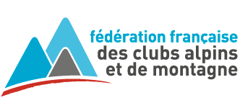 | Commission Nationale  Randonnée

UF Cartographie & Orientation Initiation (CO1)
N°FFCAM : 2021FCCOCO176702- Dates: Samedi 10-Dimanche 11 Octobre 2020
Encadrement: Instructeurs Cartographie & Orientation
Michel Bruot (michelbruot@gmail.com, 07 87 48 15 21

Rendez-vous à 8h30, Samedi 10 Octobre, au local du CAF, 3, rue de l’Orient, 31000, Toulouse
Exercices terrain le Dimanche 11 Octobre en Ariège
Prix : 25€

FICHE D’INSCRIPTION
Nom | Prénom |  | Date de naissance
Adresse Complète
Profession | Téléphone |  | Mail
Club d’appartenance (libellé) |  | N° d'adhérent (12 chiffres)
Personne à prévenir en cas d’accident (nom, adresse, tél)
Document ci-dessous à retourner par courrier au Responsable Administratif du stage
Fiche inscription renseignée  Photocopie de la licence FFCAM de l'année en cours (2019/2020) avec photo d’identité obligatoire  Un chèque de 25 Euros à l’ordre du Club Alpin Français,Toulouse | Michel Bruot  Appt G406,  225, allée Maryse Bastié,  31840, Aussonne
Matériel à apporter au stage:
Carte 1/25.000 de la zone, 2047ET, Compatible GPS, règle plate, crayon à papier, gomme, loupe, Boussole plate transparente, Altimètre (facultatif), GPS ou Smartphone (facultatif), Équipement habituel pour sortie en montagne

Parution site http://www.ffcam.fr/les-formations.html

